树莓派智能贴身管家需要正确插入到树莓派的GPIO口上，并且打开树莓派的I2C功能。

本次实验现象为OLED显示树莓派的CPU占用率、CPU温度、运行内存占用率、磁盘占用率和IP地址等信息，RGB灯开启特效，当树莓派CPU温度达到一定程度时，风扇就会自动开启,给树莓派散热，当温度下降时，又自动关闭风扇。

**一、文件传输**

1. 电脑端安装WinSCP工具，连接树莓派后把资料中下载的temp_control.zip压缩包传到树莓派的pi目录下。树莓派与win电脑传输文件的方法请参考：

<https://www.yahboom.com/build.html?id=2631&cid=308>

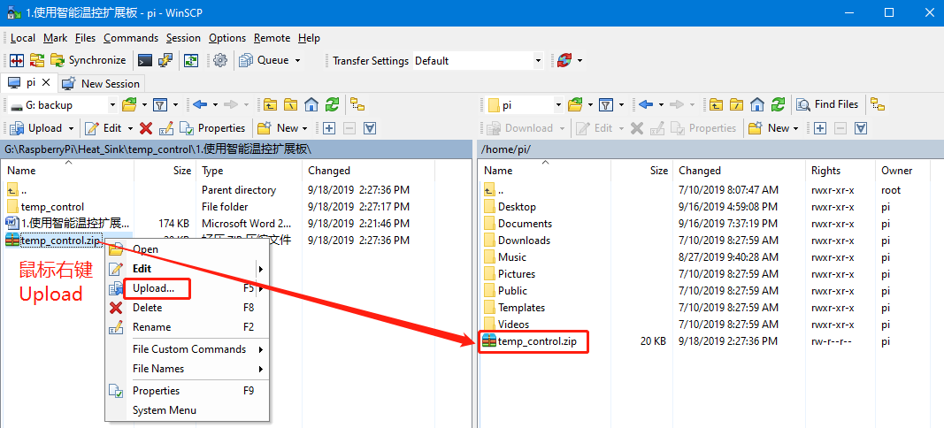

2.解压文件

打开树莓派的终端，找到刚刚传进树莓派的temp_control.zip文件

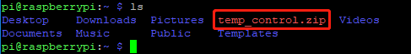

输入以下命令解压

unzip temp_control.zip

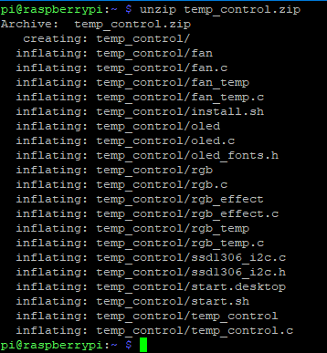

**二、编译和运行程序**

1.进入文件夹并查看当前文件夹下的文件

cd temp_control/

ls

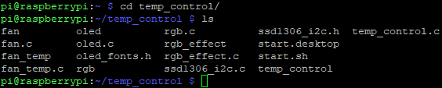

2.编译程序文件

gcc -o temp_control temp_control.c ssd1306_i2c.c -lwiringPi

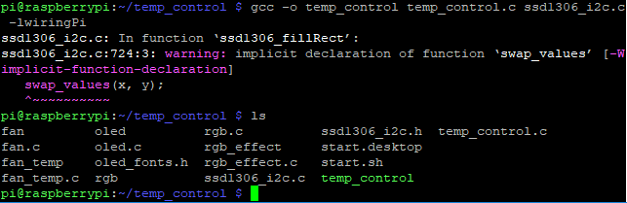

其中，调用gcc编译器，-o表示生成文件，temp_control是生成的文件名，temp_control.c是源程序，ssd1306_i2c.c是驱动oled的库，-lwiringPi是引用树莓派的wiringPi库。

3.运行程序

./temp_control



此时系统会提示初始化OK，RGB灯展示特效，同时OLED屏上显示树莓派的CPU占用率、CPU温度、运行内存占用率、磁盘占用率和IP地址等信息。如果使用树莓派4B主板时，当CPU温度达到55度时，风扇就会自动开启,给树莓派散热，当温度下降到48度时，又自动关闭风扇。如果使用树莓派3B+主板时，当CPU温度达到46度时，风扇会自动开启，CPU温度下降到40度时，自动关闭。

按Ctrl+C退出程序。

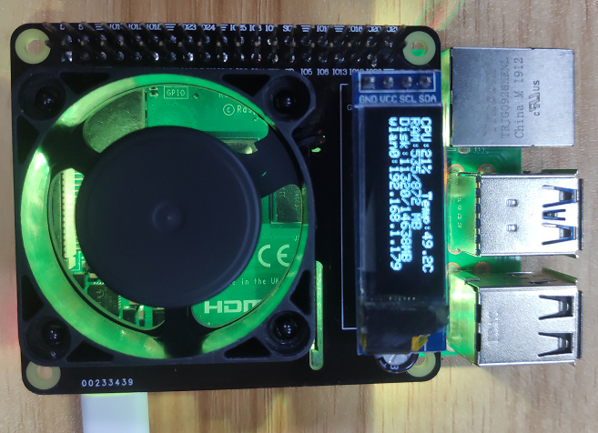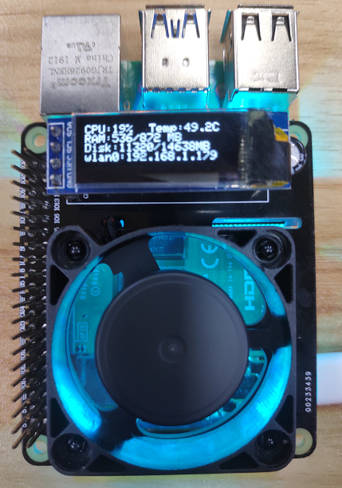

**三、添加开机自启动**

1.先进入对应文件夹

cd /home/pi/temp_control

2.查看安装的脚本文件

ls

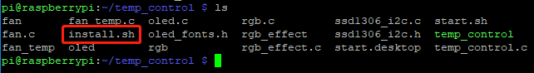

3.运行脚本命令安装

sudo sh install.sh

最后会提示安装成功

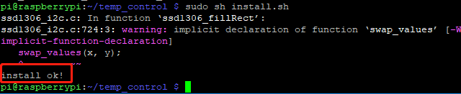

注意：如果已经有了autostart文件夹，会出现提示无法创建autostart文件夹，可以不必理会。

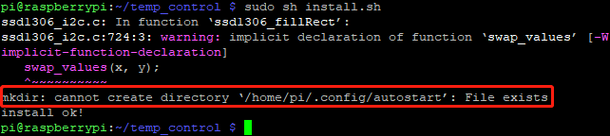

**四、重启树莓派**

输入sudo reboot命令重启树莓派,就可以看到程序随着树莓派开机一起启动了。